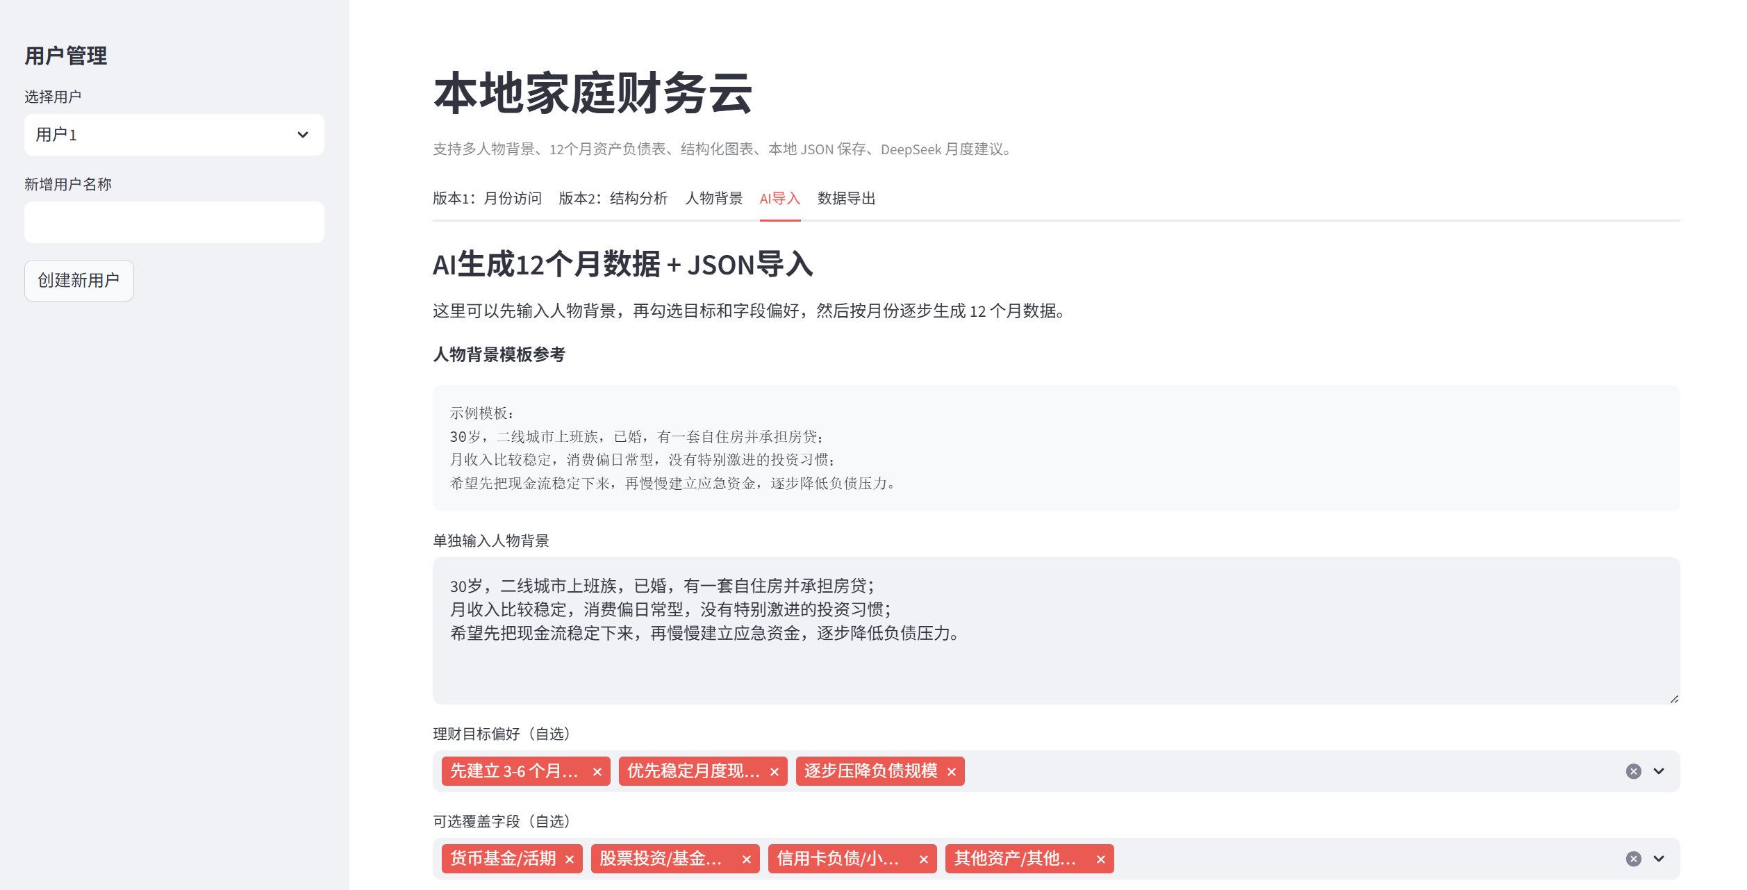
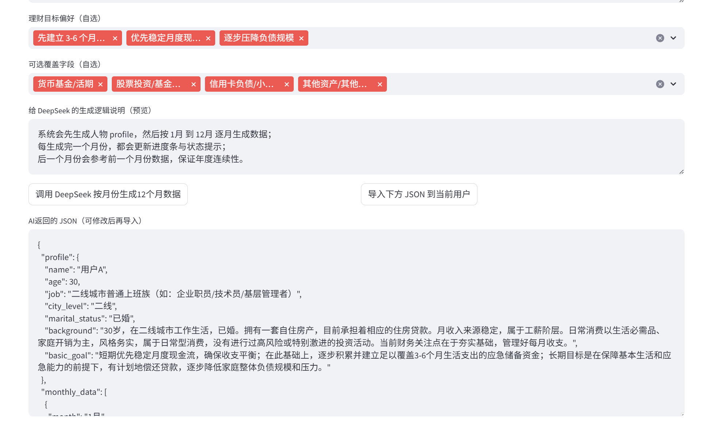
返回prompt
{
"profile": {
"name": "用户A",
"age": 30,
"job": "二线城市普通上班族（如：企业职员/技术员/基层管理者）",
"city_level": "二线",
"marital_status": "已婚",
"background": "30岁，在二线城市工作生活，已婚。拥有一套自住房产，目前承担着相应的住房贷款。月收入来源稳定，属于工薪阶层。日常消费以生活必需品、家庭开销为主，风格务实，属于日常型消费，没有进行过高风险或特别激进的投资活动。当前财务关注点在于夯实基础，管理好每月收支。",
"basic_goal": "短期优先稳定月度现金流，确保收支平衡；在此基础上，逐步积累并建立足以覆盖3-6个月生活支出的应急储备资金；长期目标是在保障基本生活和应急能力的前提下，有计划地偿还贷款，逐步降低家庭整体负债规模和压力。"
},
"monthly_data": [
{
"month": "1月",
"note": "1月为起始月，参考初始数据。本月收到工资收入，支付日常开销及房贷，并开始执行理财计划：将部分现金转入货币基金以获取略高收益，同时保持流动性；动用部分现金提前偿还少量房贷本金，以逐步压降负债。",
"assets": {
"现金": 65000,
"货币基金/活期": 15000,
"其他流动性存款": 0,
"定期存款": 10000,
"外币存款": 0,
"股票投资": 0,
"债券投资": 0,
"基金投资": 0,
"投资性房地产": 0,
"其他投资性资产": 0,
"自用房产": 0,
"自用汽车": 0,
"其他自用性资产": 0,
"其他资产": 0
},
"liabilities": {
"信用卡负债": 0,
"小额消费信贷": 0,
"其他流动性负债": 0,
"金融投资借款": 0,
"实业投资借款": 0,
"投资性房地产贷款": 0,
"其他投资性负债": 0,
"自住房按揭贷款": 358500,
"自用车按揭贷款": 0,
"其他自用性负债": 0,
"其他负债": 0
}
},
{
"month": "2月",
"note": "2月适逢春节，家庭日常开销及节日消费有所增加。本月收到工资收入，支付日常开销、节日消费及房贷。为稳定现金流并逐步建立应急资金，将部分现金转入货币基金。同时，继续执行压降负债计划，动用部分现金提前偿还少量房贷本金。",
"assets": {
"现金": 58000,
"货币基金/活期": 20000,
"其他流动性存款": 0,
"定期存款": 10000,
"外币存款": 0,
"股票投资": 0,
"债券投资": 0,
"基金投资": 0,
"投资性房地产": 0,
"其他投资性资产": 0,
"自用房产": 0,
"自用汽车": 0,
"其他自用性资产": 0,
"其他资产": 0
},
"liabilities": {
"信用卡负债": 0,
"小额消费信贷": 0,
"其他流动性负债": 0,
"金融投资借款": 0,
"实业投资借款": 0,
"投资性房地产贷款": 0,
"其他投资性负债": 0,
"自住房按揭贷款": 357000,
"自用车按揭贷款": 0,
"其他自用性负债": 0,
"其他负债": 0
}
},
{
"month": "3月",
"note": "3月恢复正常工作节奏，日常开销回归常态。本月收到工资收入，支付日常开销及房贷。为继续建立应急资金，将部分现金转入定期存款。同时，继续执行压降负债计划，动用部分现金提前偿还少量房贷本金。",
"assets": {
"现金": 52000,
"货币基金/活期": 20000,
"其他流动性存款": 0,
"定期存款": 15000,
"外币存款": 0,
"股票投资": 0,
"债券投资": 0,
"基金投资": 0,
"投资性房地产": 0,
"其他投资性资产": 0,
"自用房产": 0,
"自用汽车": 0,
"其他自用性资产": 0,
"其他资产": 0
},
"liabilities": {
"信用卡负债": 0,
"小额消费信贷": 0,
"其他流动性负债": 0,
"金融投资借款": 0,
"实业投资借款": 0,
"投资性房地产贷款": 0,
"其他投资性负债": 0,
"自住房按揭贷款": 355000,
"自用车按揭贷款": 0,
"其他自用性负债": 0,
"其他负债": 0
}
},
{
"month": "4月",
"note": "4月工资正常发放，覆盖日常开销及房贷月供。为继续执行应急资金积累计划，将部分现金转入货币基金以获取略高于活期的收益，同时保持流动性。本月未进行额外投资或大额消费，继续维持稳定的月度现金流。",
"assets": {
"现金": 45000,
"货币基金/活期": 25000,
"其他流动性存款": 0,
"定期存款": 15000,
"外币存款": 0,
"股票投资": 0,
"债券投资": 0,
"基金投资": 0,
"投资性房地产": 0,
"其他投资性资产": 0,
"自用房产": 0,
"自用汽车": 0,
"其他自用性资产": 0,
"其他资产": 0
},
"liabilities": {
"信用卡负债": 0,
"小额消费信贷": 0,
"其他流动性负债": 0,
"金融投资借款": 0,
"实业投资借款": 0,
"投资性房地产贷款": 0,
"其他投资性负债": 0,
"自住房按揭贷款": 354000,
"自用车按揭贷款": 0,
"其他自用性负债": 0,
"其他负债": 0
}
},
{
"month": "5月",
"note": "5月工资正常发放，覆盖日常开销及房贷月供。本月因五一假期有额外消费，现金支出增加。为继续执行应急资金积累计划，将部分现金转入定期存款，以锁定更高收益。房贷余额按计划正常偿还，整体负债规模缓慢下降。",
"assets": {
"现金": 38000,
"货币基金/活期": 25000,
"其他流动性存款": 0,
"定期存款": 20000,
"外币存款": 0,
"股票投资": 0,
"债券投资": 0,
"基金投资": 0,
"投资性房地产": 0,
"其他投资性资产": 0,
"自用房产": 0,
"自用汽车": 0,
"其他自用性资产": 0,
"其他资产": 0
},
"liabilities": {
"信用卡负债": 0,
"小额消费信贷": 0,
"其他流动性负债": 0,
"金融投资借款": 0,
"实业投资借款": 0,
"投资性房地产贷款": 0,
"其他投资性负债": 0,
"自住房按揭贷款": 352500,
"自用车按揭贷款": 0,
"其他自用性负债": 0,
"其他负债": 0
}
},
{
"month": "6月",
"note": "6月工资正常发放，覆盖日常开销及房贷月供。本月无额外大额消费，日常支出平稳。为继续执行应急资金积累计划，将部分货币基金转入定期存款，以锁定更高收益。房贷余额按计划正常偿还，整体负债规模缓慢下降。",
"assets": {
"现金": 40000,
"货币基金/活期": 20000,
"其他流动性存款": 0,
"定期存款": 25000,
"外币存款": 0,
"股票投资": 0,
"债券投资": 0,
"基金投资": 0,
"投资性房地产": 0,
"其他投资性资产": 0,
"自用房产": 0,
"自用汽车": 0,
"其他自用性资产": 0,
"其他资产": 0
},
"liabilities": {
"信用卡负债": 0,
"小额消费信贷": 0,
"其他流动性负债": 0,
"金融投资借款": 0,
"实业投资借款": 0,
"投资性房地产贷款": 0,
"其他投资性负债": 0,
"自住房按揭贷款": 351000,
"自用车按揭贷款": 0,
"其他自用性负债": 0,
"其他负债": 0
}
},
{
"month": "7月",
"note": "7月工资正常发放，覆盖日常开销及房贷月供。本月因夏季电费增加及家庭日常采购，日常支出略有上升。为继续执行应急资金积累计划，将部分现金转入货币基金以获取更高流动性收益。房贷余额按计划正常偿还，整体负债规模缓慢下降。",
"assets": {
"现金": 38000,
"货币基金/活期": 22000,
"其他流动性存款": 0,
"定期存款": 25000,
"外币存款": 0,
"股票投资": 0,
"债券投资": 0,
"基金投资": 0,
"投资性房地产": 0,
"其他投资性资产": 0,
"自用房产": 0,
"自用汽车": 0,
"其他自用性资产": 0,
"其他资产": 0
},
"liabilities": {
"信用卡负债": 0,
"小额消费信贷": 0,
"其他流动性负债": 0,
"金融投资借款": 0,
"实业投资借款": 0,
"投资性房地产贷款": 0,
"其他投资性负债": 0,
"自住房按揭贷款": 349000,
"自用车按揭贷款": 0,
"其他自用性负债": 0,
"其他负债": 0
}
},
{
"month": "8月",
"note": "8月工资正常发放，覆盖日常开销及房贷月供。本月因家庭聚餐及亲友往来，社交娱乐支出有所增加。为继续执行应急资金积累计划，将部分现金转入定期存款以锁定更高收益，同时保持货币基金的流动性。房贷余额按计划正常偿还，整体负债规模缓慢下降。",
"assets": {
"现金": 35000,
"货币基金/活期": 22000,
"其他流动性存款": 0,
"定期存款": 30000,
"外币存款": 0,
"股票投资": 0,
"债券投资": 0,
"基金投资": 0,
"投资性房地产": 0,
"其他投资性资产": 0,
"自用房产": 0,
"自用汽车": 0,
"其他自用性资产": 0,
"其他资产": 0
},
"liabilities": {
"信用卡负债": 0,
"小额消费信贷": 0,
"其他流动性负债": 0,
"金融投资借款": 0,
"实业投资借款": 0,
"投资性房地产贷款": 0,
"其他投资性负债": 0,
"自住房按揭贷款": 347500,
"自用车按揭贷款": 0,
"其他自用性负债": 0,
"其他负债": 0
}
},
{
"month": "9月",
"note": "9月工资正常发放，覆盖日常开销及房贷月供。本月因孩子开学，教育相关支出有所增加。为继续执行应急资金积累计划，将部分现金转入货币基金以保持流动性，同时维持定期存款规模。房贷余额按计划正常偿还，整体负债规模缓慢下降。",
"assets": {
"现金": 32000,
"货币基金/活期": 25000,
"其他流动性存款": 0,
"定期存款": 30000,
"外币存款": 0,
"股票投资": 0,
"债券投资": 0,
"基金投资": 0,
"投资性房地产": 0,
"其他投资性资产": 0,
"自用房产": 0,
"自用汽车": 0,
"其他自用性资产": 0,
"其他资产": 0
},
"liabilities": {
"信用卡负债": 0,
"小额消费信贷": 0,
"其他流动性负债": 0,
"金融投资借款": 0,
"实业投资借款": 0,
"投资性房地产贷款": 0,
"其他投资性负债": 0,
"自住房按揭贷款": 346000,
"自用车按揭贷款": 0,
"其他自用性负债": 0,
"其他负债": 0
}
},
{
"month": "10月",
"note": "10月工资正常发放，覆盖日常开销及房贷月供。本月因国庆假期，家庭旅行及聚餐等消费有所增加。为继续执行应急资金积累计划，将部分现金转入货币基金以保持流动性，同时维持定期存款规模。房贷余额按计划正常偿还，整体负债规模缓慢下降。",
"assets": {
"现金": 28000,
"货币基金/活期": 30000,
"其他流动性存款": 0,
"定期存款": 30000,
"外币存款": 0,
"股票投资": 0,
"债券投资": 0,
"基金投资": 0,
"投资性房地产": 0,
"其他投资性资产": 0,
"自用房产": 0,
"自用汽车": 0,
"其他自用性资产": 0,
"其他资产": 0
},
"liabilities": {
"信用卡负债": 0,
"小额消费信贷": 0,
"其他流动性负债": 0,
"金融投资借款": 0,
"实业投资借款": 0,
"投资性房地产贷款": 0,
"其他投资性负债": 0,
"自住房按揭贷款": 344000,
"自用车按揭贷款": 0,
"其他自用性负债": 0,
"其他负债": 0
}
},
{
"month": "11月",
"note": "11月工资正常发放，覆盖日常开销及房贷月供。本月因双十一购物节，家庭日常用品及衣物等消费有所增加，但整体控制在预算内。为继续执行应急资金积累计划，将部分现金转入货币基金以保持流动性，同时维持定期存款规模。房贷余额按计划正常偿还，整体负债规模缓慢下降。",
"assets": {
"现金": 26000,
"货币基金/活期": 32000,
"其他流动性存款": 0,
"定期存款": 30000,
"外币存款": 0,
"股票投资": 0,
"债券投资": 0,
"基金投资": 0,
"投资性房地产": 0,
"其他投资性资产": 0,
"自用房产": 0,
"自用汽车": 0,
"其他自用性资产": 0,
"其他资产": 0
},
"liabilities": {
"信用卡负债": 0,
"小额消费信贷": 0,
"其他流动性负债": 0,
"金融投资借款": 0,
"实业投资借款": 0,
"投资性房地产贷款": 0,
"其他投资性负债": 0,
"自住房按揭贷款": 342000,
"自用车按揭贷款": 0,
"其他自用性负债": 0,
"其他负债": 0
}
},
{
"month": "12月",
"note": "12月收到全年绩效奖金，家庭收入显著增加。本月日常开销因节日聚餐及人情往来有所上升。为加速实现应急资金目标，将大部分奖金及部分现金转入货币基金，以保持流动性的同时获取略高收益。房贷月供正常偿还，余额继续下降。考虑到年终资金相对充裕，首次尝试小额基金定投，作为长期理财的开端。",
"assets": {
"现金": 28000,
"货币基金/活期": 65000,
"其他流动性存款": 0,
"定期存款": 30000,
"外币存款": 0,
"股票投资": 0,
"债券投资": 0,
"基金投资": 5000,
"投资性房地产": 0,
"其他投资性资产": 0,
"自用房产": 0,
"自用汽车": 0,
"其他自用性资产": 0,
"其他资产": 0
},
"liabilities": {
"信用卡负债": 0,
"小额消费信贷": 0,
"其他流动性负债": 0,
"金融投资借款": 0,
"实业投资借款": 0,
"投资性房地产贷款": 0,
"其他投资性负债": 0,
"自住房按揭贷款": 340000,
"自用车按揭贷款": 0,
"其他自用性负债": 0,
"其他负债": 0
}
}
]
}

